|  |  |  |  |
| --- | --- | --- | --- |
|  | JĘZYKI I METODYKI  PROGRAMOWANIA  **Projekt** | | Data utworzenia:  18.01.2020  Data ostatniej zmiany:  18.01.2020 |
| **ROZWIĄZYWANIE UKŁADÓW RÓWNAŃ**  **METODĄ GRADIENTÓW SPRZĘŻONYCH** | | | |
| **Wydział: Elektryczny**  **Kierunek:** Informatyka Stosowana (1 rok)  **Grupa:** 4  **Imię i nazwisko:** Kamil Sztandur  **Numer indeksu:** 307 354 | |  | |

**1. SPIS TREŚCI**

|  |
| --- |
| 1. **SPIS TREŚCI……………………………………………………………………………………………...** 2. **CEL PROJEKTU………………………………………………………………………………………….**    1. Moduł rozwiązujący układy równań**……………………………………………………………**    2. Implementacja do aproksymatora**……………………………………………………………..** 3. **WSTĘP TEORETYCZNY.……………………………………………………………………………….**    1. Metoda Gradientów Sprzężonych**……………………………………………………………..**    2. Rozwiązywanie układu Metodą Gradientów Sprzężonych**………………………………….**    3. Iteracyjny wzór matematyczny**…………………………………………………………………**    4. Problemy Metody Gradientów Sprzężonych**………………………………………………….** 4. **IMPLEMENTACJA W JĘZYKU C.………………….……………………………………………….....**    1. Moduł testujący**…………………………………………………………………………………..**    2. Operacje na macierzach**………………………………………………………………………...**    3. Operacje matematyczne na macierzach**………………………………………………………**    4. Rozwiązywanie układów równań za pomocą Metody Gradientów Sprzężonych**…………** 5. **SZCZEGÓŁY IMPLEMENTACYJNE..………………………………………………………………….**    1. Złożoność obliczeniowa**…………………………………………………………………………**    2. Konwerter międzyprogramowy**…………………………………………………………………**    3. Zabezpieczenie programu**………………………………………………………………………** 6. **PODSUMOWANIE..…………………………………………………………………………….….……..** |

**2. CEL PROJEKTU**

Celem tego projektu było zaprojektowanie i zaimplementowanie w języku C modułu otrzymującego tabelę macierzy w strukturze, a następnie obliczającego układ równań zawarty w tej macierzy Metodą Gradientów Sprzężonych.

Moduł ten miał na celu posłużyć programowi wyznaczającemu aproksymację zadanego ciągu danych pomiarowych zamiast domyślnie zaimplementowanego modułu obliczającego Metodą Eliminacji Gausa.

**2. WSTĘP TEORYTYCZNY**

Metoda Gradientów Sprzężonych jest bardzo szybką i abstrakcyjną, iteracyjną metodą numeryczną pozwalającą wyznaczać idealne rozwiązania układów równań lub przybliżone do pewnej wartości.

ROZWIĄZYWANIE UKŁADÓW RÓWNAŃ MTG

WZÓR ITERACYJNY MTG

Mimo swojej wspaniałości posiada ona ogromne ograniczenie, które nie pozwala na dowolne jej stosowanie. Metoda Gradientów Sprzężonych przystosowana jest do rozwiązywania układów równań, których macierz bez wyrazów wolnych jest ortogonalna. Z matematycznego punktu widzenia macierz ortogonalna jest wtedy, kiedy macierz transponowana jest identyczna w stosunku do swojego pierwowzoru. Oznacza to, że współczynniki przy niewiadomych muszą być „odbite lustrzanie” według osi diagonali macierzy. Jeżeli ten warunek nie zostanie spełniony, układ nigdy nie zostanie rozwiązany, a iteracja będzie ciągnąć się w nieskończoność, generując w ciągu zaledwie kilku sekund ogromne liczby zdolne zawiesić nowoczesny komputer.

**3. IMPLEMENTACJA W JĘZYKU C**

Każda nowa funkcja dopisywana do bardziej złożonego programu powinna być programowana oddzielnie od niego, aby nie narażać go na lawinę błędów w czasie fazy testów, które mogłyby uszkodzić dane, którymi zarządza. Dlatego też zdecydowałem się taką napisać.

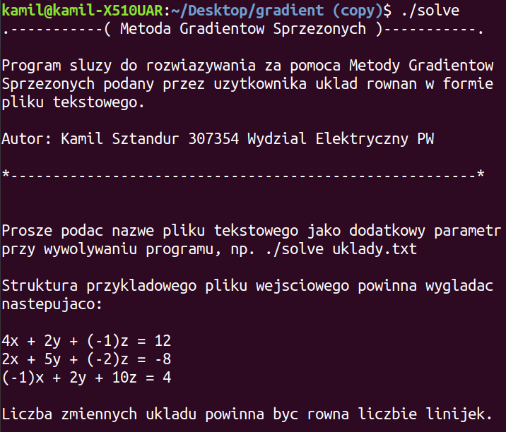

Naszą funkcję testującą wywołujemy komendą **‘./solve’** z linii poleceń terminalu. Czyste wywołanie tej funkcji wyświetli opis jej przeznaczenia oraz sposób użycia. Dla własnej wygody ustaliłem, że będzie ona przyjmowała układy równań zawarte w plikach tekstowych podanych jako drugi argument w linii poleceń.

Funkcja **main()** przekazywała nazwę pliku tekstowego do funkcji **read_from_file(),** otwierająca wskazany plik i zczytująca z niego liczbę kolumn macierzy na podstawie liczby zmiennych w jednej linii oraz liczby rzędów macierzy w oparciu o liczbę wierszy pliku.

Następnie funkcja **read_from_file()** zwracała się do funkcji **create_matrix()** w celu dynamicznej alokacji pamięci na wyczytaną macierz sprzężoną Ab.